การเสริมสร้างวัฒนธรรมองค์กร (องค์กรคุณธรรมและค่านิยมสุจริต)

องค์การบริหารส่วนตำบลตาเบา มีนโยบายในการเสริมสร้างวัฒนธรรมองค์กร ให้เป็นองค์กรคุณธรรมและค่านิยมสุจริต โดยมีวัตถุประสงค์ ดังนี้
- เพื่อเสริมสร้างความเข้มแข็งของหน่วยงาน ในการป้องกันทุจริตประพฤติมิชอบ ด้วยหลัก
- เพื่อเสริมสร้างวัฒนธรรม และค่านิยมสุจริต ต่อต้านการทุจริตมิชอบในหน่วยงาน พัฒนา
- เพื่อเสริมสร้างวัฒนธรรม และค่านิยมสุจริต ต่อต้านการทุจริตมิชอบในหน่วยงาน พัฒนา

การดำเนินงานในการเสริมสร้างวัฒนธรรมองค์กร องค์กรแห่งคุณธรรมและค่านิยมสุจริต
- ประกาศเจตจำนงการเป็นองค์กรคุณธรรม และค่านิยมสุจริต
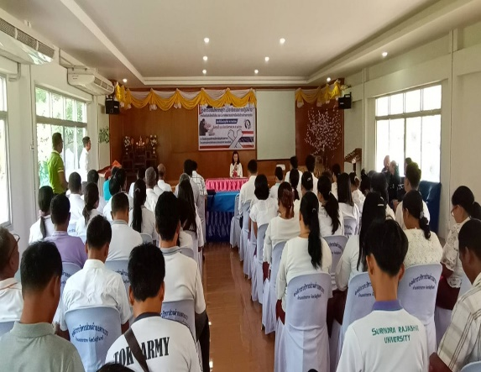
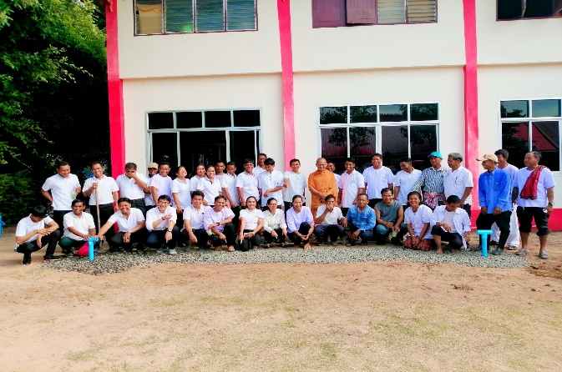
- ดำเนินโครงการเพื่อส่งเสริมการเป็นองค์กรคุณธรรมและค่านิยมสุจริต
